OBEC SVEDERNÍK
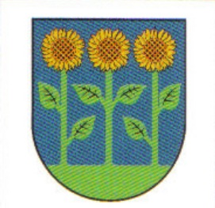
Obecný úrad vo Svederníku
oznamuje

Pri príležitosti 700. výročia
prvej písomnej zmienky o obci Svederník a
Sviatku Sedembolestnej Panny Márie, Patrónky Slovenska
sa dňa 15. 9. 2021 (streda) uskutoční

8.30 hod. Slávnostná svätá omša
(kaplnka sv. Štefana vo Svederníku)
13.00 hod. Krížová cesta ku kaplnke na Valchovej
(nástup na ihrisku Keblov-Kamence)

